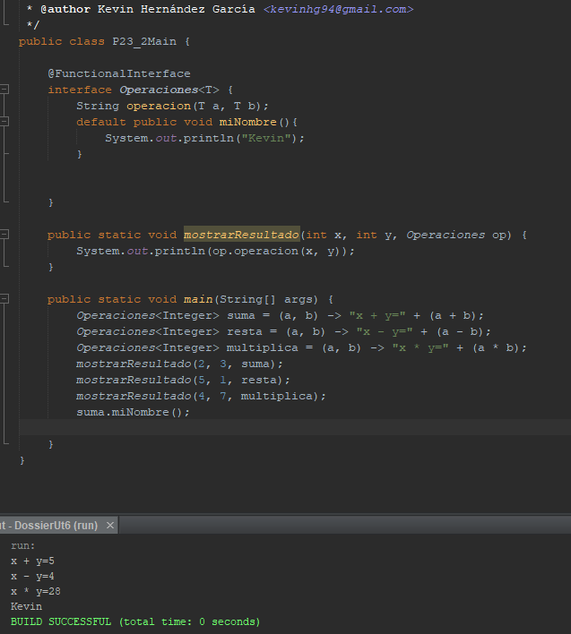**Práctica 23_2:** Copiar y ejecutar el Ejemplo Operaciones. Ya que las interfaces funcionales aceptan métodos con código ( métodos default) agregar a la interfaz un método llamado: default public void miNombre() que muestre tu nombre. En el main escribir la sentencia: suma.miNombre(); y ejecutar el código ¿funciona? Crear otro método default llamado: misApellidos() que en este caso mostrarían tus apellidos ¿puedes ejecutarlo? Entonces ¿ se puede tener más de un método default?

Vemos que al añadir el método miNombre() y ejecutarlo desde el main, este funciona correctamente.

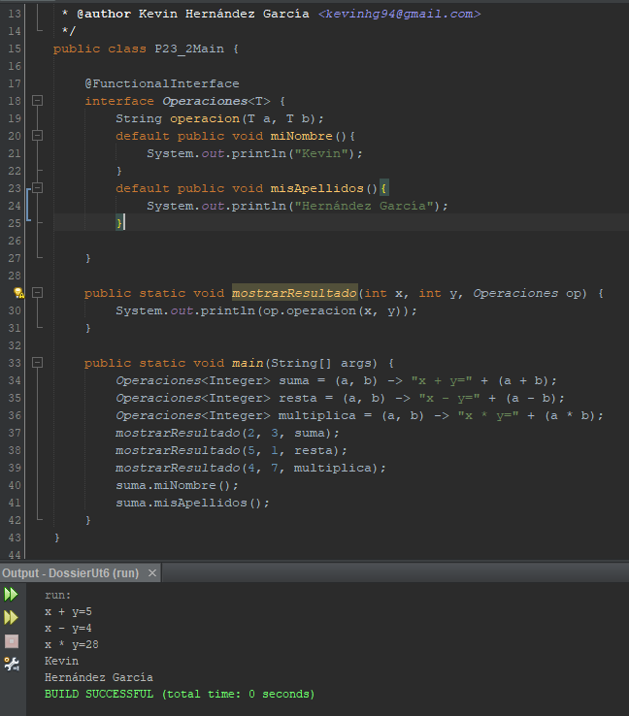

Incluso creando un segundo método default como misApellidos(), el programa sigue funcionando perfectamente, lo que da a entender que se pueden utilizar muchos métodos default en una interfaz funcional.